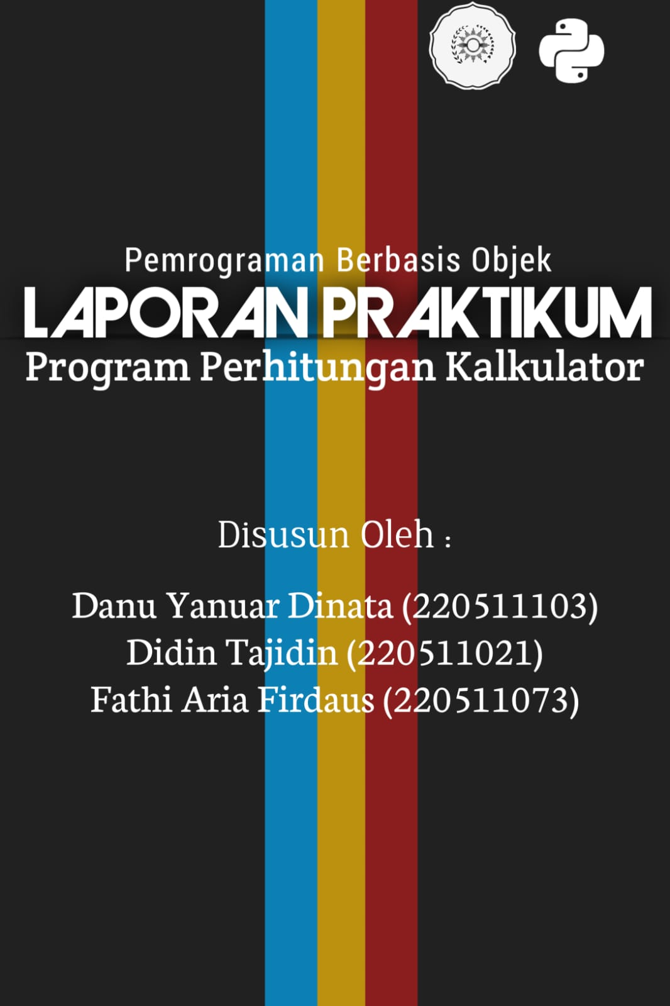

# KATA PENGANTAR

Puji syukur kami ucapkan atas kehadirat Allah Swt. Atas segala Rahmat-Nya Sehingga tugas laporan praktikkum Pemrograman Berbasis Objek yang berjudul “Program Perhitungan kalkulator ”. Telah tersusun selesai, tidak lupa kami mengucapkan terimakasih terhadap.

Bantuan dari pihak yang telah berkontribusi dengan memberikan baik pikiran maupun materi. Kami berharap laporan praktikkum Pemrograman Berbasis Objek ini dapat menambah wawasan pengetahuan dan pengalaman bagi pembaca. kami berharap laporan praktikkum pemrograman berbasis objek dapat memberikan pengetahuan serta wawasan luas tetang pemrograman.

Kami selaku penyusun laporan praktikkum merasa bahwa masih banyak kekurangan dalam penyusunan laporan ini karena keterbatasan pengetahuan dan pengalaman kami. Untuk itu kami sangat mengharapkan kritik dan saran yang membangun dari pembaca demi kesempurnaan laporan praktikkum ini.

Penulis

# DAFTAR ISI

Contents

KATA PENGANTAR II

DAFTAR ISI III

BAB I 1

PENDAHULUAN 1

1.2 Latar Belakang 1

1.2 Tujuan 1

BAB II 2

LANDASAN TEORI 2

2.1 Bahasa Pemrograman Python 2

2.2 Fungsi Bahasa Pemrograman python 2

2.3 Kelebihan dari python 2

2.4 KIVY MD 3

2.2 Alat dan Bahan 4

2.3 Diagram Alir 4

2.4 Langkah Kerja 5

1. Pembuatan Antarmuka Pengguna 5

2. Implementasi Fungsi Kalkulator 7

3. Penggunaan ‘eval()’ 7

BAB IV 8

HASIL DAN PEMBAHASAN 8

3.1 Hasil Program 8

3.2 Pembahasan 10

BAB V 11

KESIMPULAN 11

4.1 Kesimpulan 11

4.2 Saran 11

REFERENSI 12

# BAB I

# PENDAHULUAN

## 1.2 Latar Belakang

Pada era modern yang didominasi oleh maraknya penggunaan computer dalam berbagai bidang kehidupan umat manusia, sehingga menuntut setiap orang untuk mengetahui atau mempelajari bebrbagai macam perangkat lunak pendukung yang dapat beroperasi pada computer, kemampuan computer dalam melakukan perhitungan yang sangat cepat sehingga dapat memudahkan kehidupan manusia, salah satu contohnya yaitu kalkulator, kalkulator memiliki beragam penggunaan dalam berbagai bidang seperti matematika, rekayasa, dan masih banyak lagi. Pada laporan ini akan mengimplentasikan program kalkulator dalam computer dengan media Bahasa pemrograman python dan kivy md.

## 1.2 Tujuan

Laporan ini dibentuk untuk bertujuan menerapkan atau menimplentasi program kalkulator dalam computer dengan Bahasa pemrograman python dan kivy md sebagai media perantara.

# BAB II

# LANDASAN TEORI

## 2.1 Bahasa Pemrograman Python

Python adalah Bahasa pemrograman yang banyak digunakan dalam aplikasi web, pengembangan perangkat lunak , ilmu data, dan machine learning. Developer menggunakan python karena efisien dan mudah dipelajari serta dapat dijalankan diberbagai platform. Perngkat lunak python dapat diunduh secara gratis, terintegrasi baik dengan semua tipe system dan meningkatkan kecepatan pengembangan.

## 2.2 Fungsi Bahasa Pemrograman python

Python merupakan Bahasa pemrograman yang multi fungsi. Berikut fungsi-fungsi dari python:

* **Aplikasi berbasis web, mobile, dan desktop**

Python dapat digunakan untuk membangun dan mengembangkan aplikasi berbasis website, mobile, maupun desktop.

* **Data science**

Python digunakan untuk mengolah hal-hal yang berkaitan dengan data-data science. Python adalah Bahasa pemrograman yang akan memudahkan seorang data scientist dalam mengekstraksi, membersihkan, hingga memvisualisasikan data dengan mudah.

* **Data analysis**

Data analysis masih memiliki keterkaitan dangan data science perbedaannya adalah pada data analysis python digunakan untuk menganalisa data yang dihasilkan agar menjadi informasi yang lebih dari informasi.

* **Machine Learning**

Python dapat digunakan untuk keperluan meachine learning. Python dipilih untuk dapat membuat sistemm machine learning python karena python dinilai sederhana, mudah dimengerti, fleksibel, efisien, dan multi-implentasi.

## 2.3 Kelebihan dari python

Bahasa pemrograman python memiliki beberapa kelebihan dianataranya sebagai berikut:

* **Mudah dipelajari**

Hal ini dapat dilihat dengan jelas dari kode program python terlihat sangat simple sehingga mudah dibaca dan mudah dipahami.

* **Fleksibel**

Python bisa diintegrasikan dengan Bahasa pemrograman lainnya. Dengan kelebihan ini user dapat bekerja lintas platform dengan mudah dan tetntu hal ini dapat membantu suatu pekerjaan sehingga dapat diselesaikan dengan efisien.

* **Memiliki banyak library**

Python merupakan Bahasa pemrograman memiliki library dengan pilihan yang banyak dan luas.

* **Bersifat Open Source**

Python adalah Bahasa pemrograman yang bersifat open source. Artinya tidak perlu membayar untuk bisa menggunakan Bahasa pemrograman.

## 2.4 KIVY MD

Kivy merupakan framework python untuk membangun aplikasi berbasis NUI dengan ringkas, cepat dan mudah. Berbasis lisensi MIT, framework satu ini hampir dijalankan di semua platform seperti window, linux, ios, android dan raspberry.

**BAB III**

**METODE PENELITIAN**

## 3.1 Alat dan Bahan

Alat dan bahan yang digunakan dalam praktikum pembuatan program Python berbasis windows menggunakan kivyMD adalah sebagi berikut :

* Laptop, sebagai media operasi berbasis windows untuk menjalankan program.
* Software Python.
* Software text editor, menggunakan PyCharm.

## 3.2 Diagram Alir

Mulai

Pembuatan Antarmuka Pengguna

Implementasi Fungsi Kalkulator

Penggunaan

‘eval()’

Selesai

## 3.3 Langkah Kerja

### 1. Pembuatan Antarmuka Pengguna

* Melakukan import kivyMD serta komponen-komponen yang akan dipakai pada pembuatan program. Beberapa komponen yang di import antara lain :
* Builder
* MDApp
* MDRaisedButton
* A screen shot of a computer

  Description automatically generatedMDTextField
* Membuat antarmuka sederhana dengan posisi tombol menggunakan layout kalkulator mobile, Menggunakan MDTextField untuk mendapatkan input dan MDRaisedButton untuk melakukan operasi.

KV = '''  
BoxLayout:  
 orientation: 'vertical'  
   
 MDTextField:  
 id: input_field  
 hint_text: "Masukan ekspresi matematika"  
 multiline: False  
 padding: [10, 10, 10, 10]  
   
 GridLayout:  
 cols: 4  
 spacing: 10  
 padding: [10, 10, 10, 10]  
   
 MDRaisedButton:  
 text: '('  
 on_release: app.update_input_field('(')  
   
 MDRaisedButton:  
 text: ')'  
 on_release: app.update_input_field(')')  
   
 MDRaisedButton:  
 text: 'x^'  
 on_release: app.update_input_field('**')  
   
 MDRaisedButton:  
 text: '%'  
 on_release: app.update_input_field('%')

MDRaisedButton:  
 text: '7'  
 on_release: app.update_input_field('7')  
   
 MDRaisedButton:  
 text: '8'  
 on_release: app.update_input_field('8')   
   
 MDRaisedButton:  
 text: '9'  
 on_release: app.update_input_field('9')   
   
 MDRaisedButton:  
 text: '/'  
 on_release: app.update_input_field('/')   
   
 MDRaisedButton:  
 text: '4'  
 on_release: app.update_input_field('4')   
   
 MDRaisedButton:  
 text: '5'  
 on_release: app.update_input_field('5')   
   
 MDRaisedButton:  
 text: '6'  
 on_release: app.update_input_field('6')  
   
 MDRaisedButton:  
 text: '*'  
 on_release: app.update_input_field('*')   
   
 MDRaisedButton:  
 text: '1'  
 on_release: app.update_input_field('1')  
   
 MDRaisedButton:  
 text: '2'  
 on_release: app.update_input_field('2')   
   
 MDRaisedButton:  
 text: '3'  
 on_release: app.update_input_field('3')   
   
 MDRaisedButton:  
 text: '-'  
 on_release: app.update_input_field('-')   
   
 MDRaisedButton:  
 text: '0'  
 on_release: app.update_input_field('0')   
   
 MDRaisedButton:  
 text: '.'  
 on_release: app.update_input_field('.')

* MDRaisedButton:  
   text: '='  
   on_release: app.calculate_result()  
     
   MDRaisedButton:  
   text: '+'  
   on_release: app.update_input_field('+')  
     
  '''

### 2. Implementasi Fungsi Kalkulator

* Membuat metode ‘update_input_field’ untuk memperbarui text input.
* Membuat metode ‘calculate_result’ untuk mengevaluasi dan menampilkan hasil ekspresi matematika pada screen.

### 3. Penggunaan ‘eval()’

* Menggunakan ‘eval()’ untuk mengevaluasi ekspresi matematika yang dimasukan oleh pengguna.
* Menangani ekspresi jika terjadi kesalahan dalam evaluasi ekspresi.

# BAB IV

# HASIL DAN PEMBAHASAN

## 3.1 Hasil Program

from kivy.lang import Builder  
from kivymd.app import MDApp  
from kivymd.uix.button import MDRaisedButton  
from kivymd.uix.textfield import MDTextField  
  
KV = '''  
BoxLayout:  
 orientation: 'vertical'  
   
 MDTextField:  
 id: input_field  
 hint_text: "Masukan ekspresi matematika"  
 multiline: False  
 padding: [10, 10, 10, 10]  
   
 GridLayout:  
 cols: 4  
 spacing: 10  
 padding: [10, 10, 10, 10]  
   
 MDRaisedButton:  
 text: '('  
 on_release: app.update_input_field('(')  
   
 MDRaisedButton:  
 text: ')'  
 on_release: app.update_input_field(')')  
   
 MDRaisedButton:  
 text: 'x^'  
 on_release: app.update_input_field('**')  
   
 MDRaisedButton:  
 text: '%'  
 on_release: app.update_input_field('%')  
   
 MDRaisedButton:  
 text: '7'  
 on_release: app.update_input_field('7')  
   
 MDRaisedButton:  
 text: '8'  
 on_release: app.update_input_field('8')   
   
 MDRaisedButton:  
 text: '9'  
 on_release: app.update_input_field('9')   
   
 MDRaisedButton:  
 text: '/'  
 on_release: app.update_input_field('/')   
   
 MDRaisedButton:  
 text: '4'  
 on_release: app.update_input_field('4')   
   
 MDRaisedButton:  
 text: '5'  
 on_release: app.update_input_field('5')   
   
 MDRaisedButton:  
 text: '6'  
 on_release: app.update_input_field('6')  
   
 MDRaisedButton:  
 text: '*'  
 on_release: app.update_input_field('*')   
   
 MDRaisedButton:  
 text: '1'  
 on_release: app.update_input_field('1')  
   
 MDRaisedButton:  
 text: '2'  
 on_release: app.update_input_field('2')   
   
 MDRaisedButton:  
 text: '3'  
 on_release: app.update_input_field('3')   
   
 MDRaisedButton:  
 text: '-'  
 on_release: app.update_input_field('-')   
   
 MDRaisedButton:  
 text: '0'  
 on_release: app.update_input_field('0')   
   
 MDRaisedButton:  
 text: '.'  
 on_release: app.update_input_field('.')  
   
 MDRaisedButton:  
 text: '='  
 on_release: app.calculate_result()  
   
 MDRaisedButton:  
 text: '+'  
 on_release: app.update_input_field('+')  
   
'''  
  
  
class CalculatorApp(MDApp):  
 def build(self):  
 return Builder.load_string(KV)  
  
 def update_input_field(self, value):  
 current_text = self.root.ids.input_field.text  
 self.root.ids.input_field.text = f'{current_text}{value}'  
  
 def calculate_result(self):  
 try:  
 expression = self.root.ids.input_field.text  
 result = eval(expression)  
 self.root.ids.input_field.text = str(result)  
 except Exception as e:  
 self.root.ids.input_field.text = "Error"  
  
  
CalculatorApp().run()

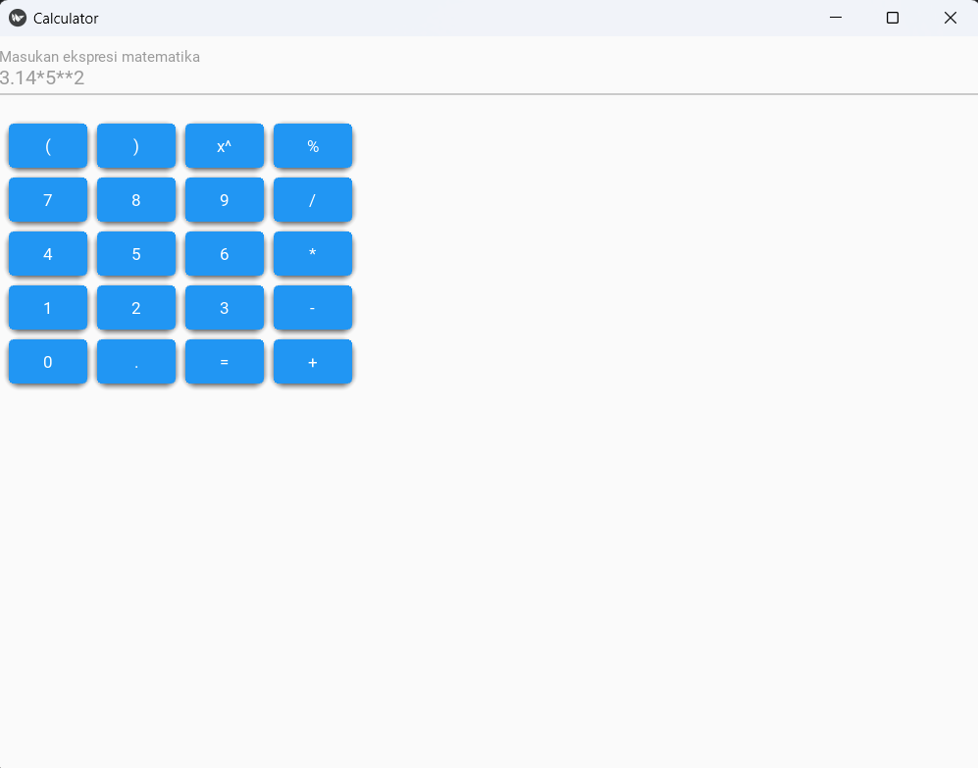

## 3.2 Pembahasan

Penggunaan kivyMD dalam pembuatan screen dan antarmuka pengguna cukup simple, hanya saja posisi widget yang kurang bisa diatur. Widget memposisikan dirinya sesuai dengan urutan penulisannya dan bergantung pada colom yang tersedia pada suatu Layout.Pembuatan program menggunakan dua layout, layout pertama memiliki 1 kolom untuk menempatkan ‘MDTextField’ sementara layout kedua berada di dalam layout pertama memilika 4 kolom untuk penempatan widget ‘MDRaisedButton’.

Program kalkulator ini memiliki operator yang lumayan lengkap. Kalkulator ini dapat memuat banyak input melalui tombol kemudian akan dievaluasi dan ditampilkan hasilnya pada textfield. Penggunaan ‘eval()’ memungkinkan terjadinya evaluasi ekspresi matematika yang dinamis sehingga kalkulator bukan hanya dapat melakukan perhitungan sederhana, tetapi juga melakukan perhitungan untuk rumus tertentu.

# BAB V

# KESIMPULAN

## 4.1 Kesimpulan

Praktikum ini memberikan pemahaman tentang penggunaan kivyMD untuk pembuatan antarmuka pengguna dan implementasi kalkulator sederhana menggunakan python. Penggunaan ‘eval()’ memungkinkan ekspresi matematika secara dinamis.

## 4.2 Saran

* Melakukan percobaan lebih lanjut dengan penambahan fitur atau fungsi tambahan pada kalkulator.
* Mempelajari lebih lanjut tentang pengembangan antarmuka dengan KivyMD.

# REFERENSI

Dokumentasi KivyMD

Dokumentasi Python